电视刷机步骤
- 将压缩包文件进行解压，解压后得到一个.bin格式的文件

- 将解压出来的文件直接放入U盘根目录下，且一定是USB2.0的才可以，大小不超过16G，格式为FAT32 格式的才可以，如图：
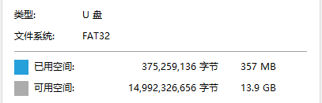
- U盘插在电视机上，电视机关机，然后长按电视机上的电源键开机，直到电视机上出现“系统正在升级”界面。此过程大概10分钟左右；

电视激活步骤
1.关注“品为道”微信公众号；2.进入技术支持；3进入微信平台（登录名密码请联系管理员）；
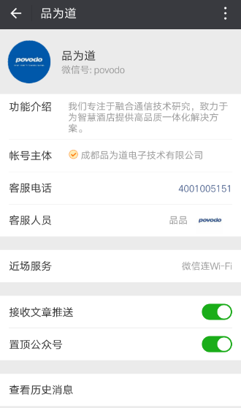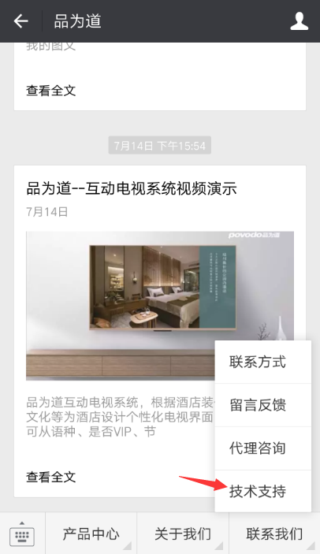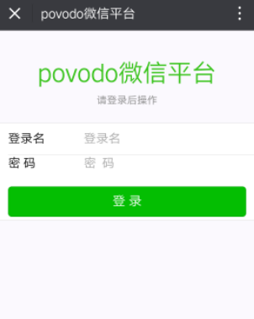

4激活设备；5选择酒店和方案；6扫描二维码；7填写房间号并提交；
